**GENIO Technical**

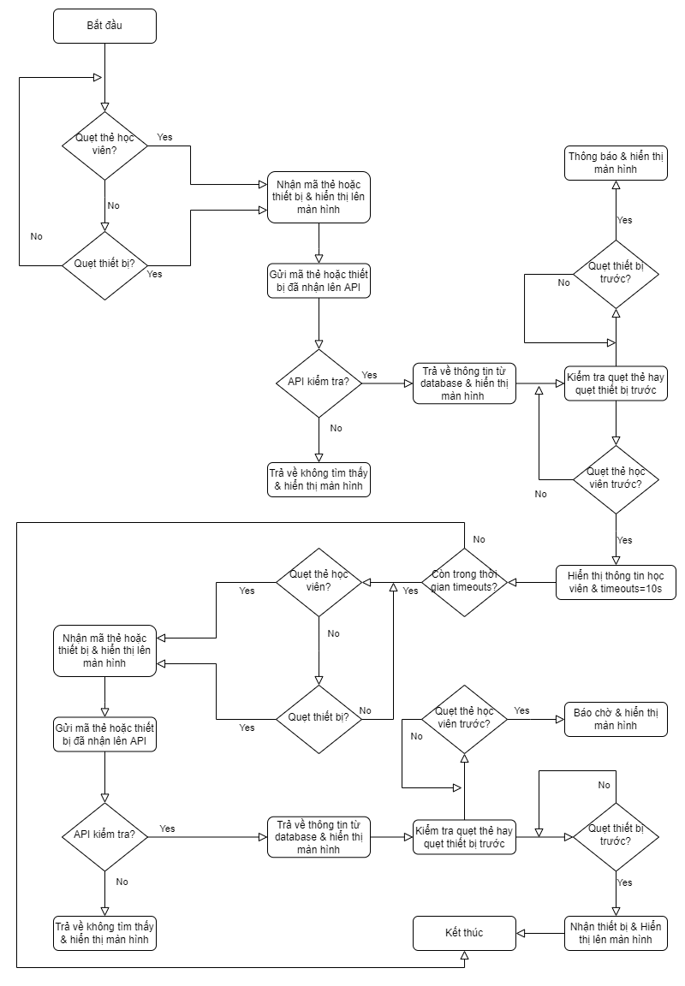

1. ***Data truyền lên API:***

* Cú pháp:

URL + <ID> + <location>

Trong đó:

URL: [http://192.168.41.165:5000/rfid /](http://192.168.41.165:5000/rfid%20/)

<ID>: Mã thẻ học viên hoặc ID thiết bị

<location>: HoChiMinhCity

1. ***Data nhận từ API:***

* Mã thẻ học viên:
* Cú pháp:

"0015146948HoChiMinhCity":{

"message":"yes",

"type":"StudentCard",

"name":"Nguyen Minh Dang",

"age": 28,

"sex":"male",

"class": "U18",

"years": "2022 - 2023",

"lesson": "10"}

* Mã thiết bị:
* Cú pháp:

"0000000001HoChiMinhCity":{

"message":"yes",

"type":"Genio Smart device",

"BoxID":"01"}

1. Cách chạy API

* **Step1:** Vào mục API_Flask

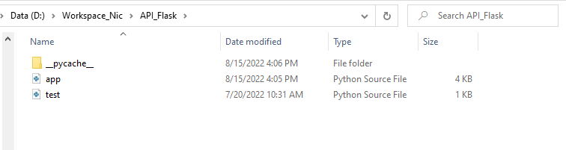

* **Step2:** Nhập lệnh ‘cmd’ trên thanh path, sau đó nhấn Enter

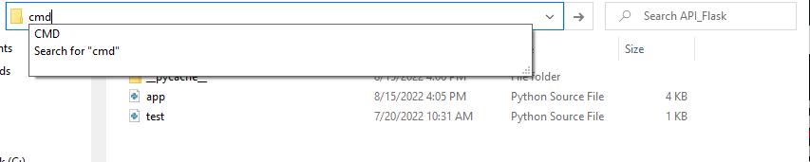

* **Step3:** Màn hình windows command xuất hiện

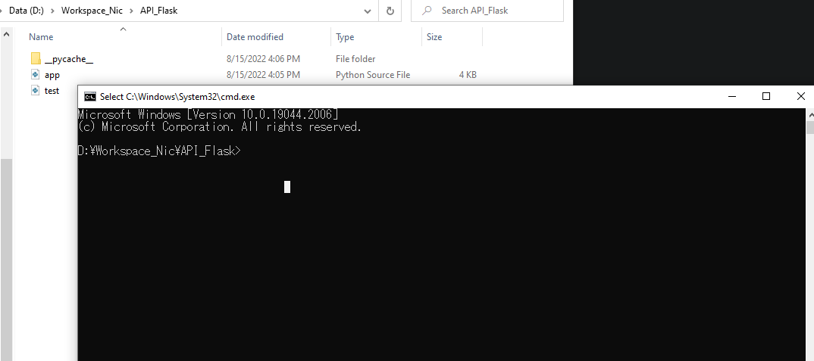

* **Step4:** Nhập lệnh ‘python3 -m flask run –h <IP của máy tính>’, sau đó nhấn Enter
* Ví dụ:

python3 -m flask run -h 192.168.41.165

Trong đó:

<IP của máy tính>: 192.168.41.165

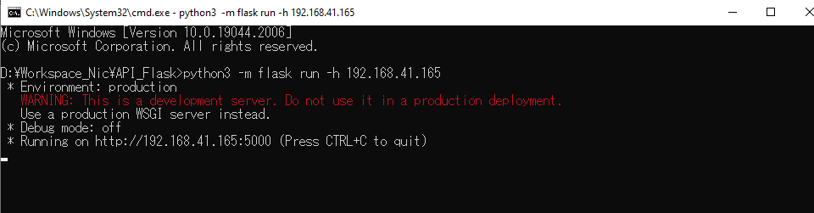

* Hoàn tất, thành công chạy API của thiết bị điểm danh